Unit 4 We love animals
Part A Letters and sounds

1.能听、说、认读26个字母的大小写。
2.能听、说、读、写字母Jj, Kk, Ll, Mm, Nn。
3.能基本掌握字母Jj, Kk, Ll, Mm, Nn在不同单词中的发音及认读相关例词。
4.能培养学生观察能力、比较能力和书写能力。

能正确书写字母Jj, Kk, Ll, Mm, Nn。

掌握字母Jj, Kk, Ll, Mm, Nn在不同单词中的发音。

教学图片、教学光盘、动物实物。

Step 1:Warmup
- 首先播放“ABC song”，将学生带入本课时关于字母学习的氛围中。
- 出示letter family引出今天要学习的字母
Step 2:Presentation
（1）将带有“jeep”和“jump”单词的图片展出，找出首字母j，引导学生认读首字母j，并体会字母j在单词中的发音，并教读，板书“jeep”“jump”。
（2）展示Kate放风筝“kite”的图片，让学生认读字母Kk，并大声朗读“Kate”“kite”，通过朗读让学生体会字母“k”的发音，并带读单词“kite”“Kate”。
（3）展示第三幅图片，先引导学生认读字母Ll，然后范读单词leg和long，体会字母“l”在单词中的发音。
（4）展示“mum”喝“milk”的图片，指导学生认读字母“Mm”，通过范读，让学生体会“m”在单词中的发音。
（5）教师指着第五幅图，让学生认读字母Nn，并教读单词nose和noodles。
（6）播放“Listen，repeat and chant”部分，学生跟读，并一边体会字母在单词中的发音。
Step 3：Consolidation and extension
（1）完成“Listen and circle”的任务。
教师播放录音，学生边听边选出所听单词的首字母，教师核对答案，并再次播放录音，学生跟读。
（2）完成“Write and say”的任务。
教师先在四线三格里示范书写5个字母的大小写，然后找学生上台书写，教师进行点评指导，对于容易错误的字母的占格如“j”占三格要突出强调。
Step 4:Homework
1、抄写今天学的字母四遍。
2、完成APP作业。

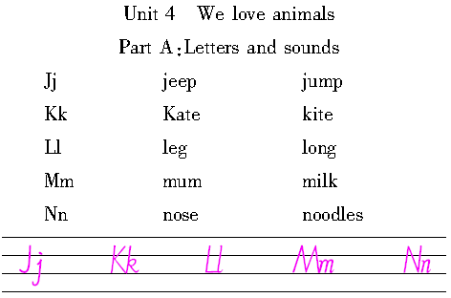

本课时主要学习五个字母的书写、认读及字母在单词中的发音。教师在教学的第一部分，直接展示教学图片，先让学生对字母有初步的感知认识，然后在单词中巩固单词，加深对字母的认识。在书写部分，教师采用评价法引导学生对字母正确书写的掌握。

